**Universidad de San Carlos de Guatemala**

Facultad de Ingeniería

Laboratorio Estructura de Datos

Sección B

**Manual de Usuario**

**Proyecto1**

Franklin Orlando Noj Perez

202200089

5to Semestre

Ing. En Ciencias y Sistemas

***Para correr el programa se debe abrir una terminal dentro de main.f90, carpeta app***

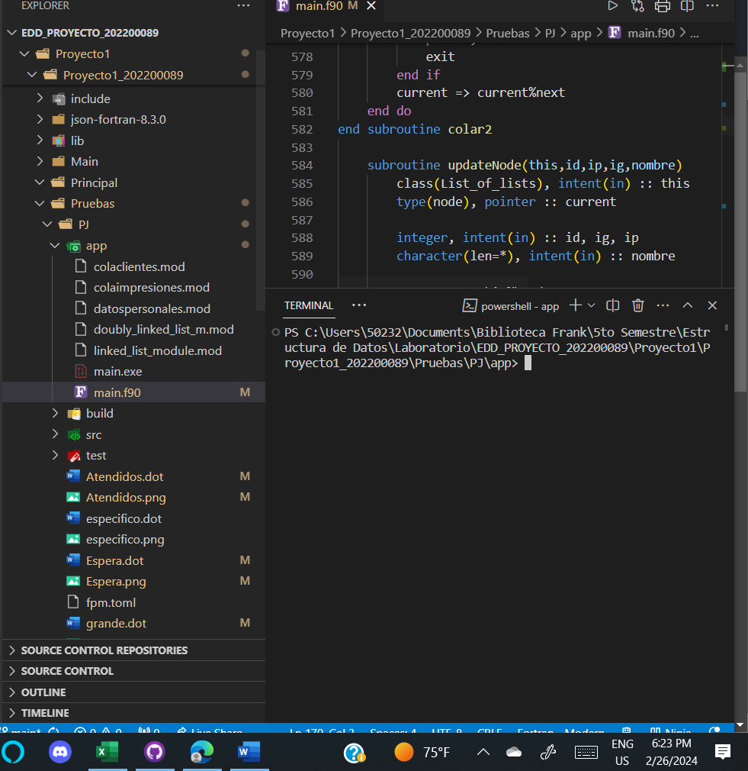

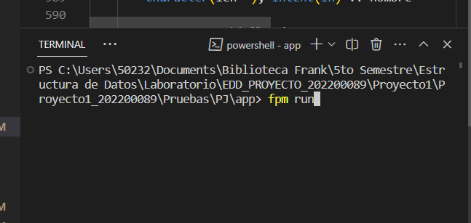**Se debe correr el comando fpm run**

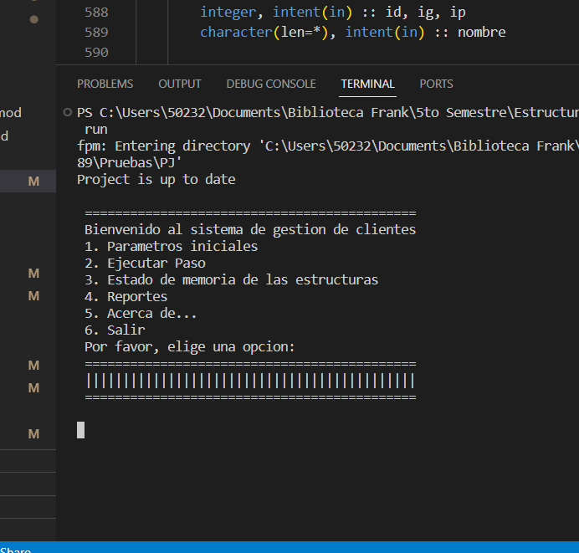Al correr el programa debería mostrar un menú de consola como el siguiente:

En parámetro iniciales la primera acción es pasarle la ruta del archivo Json para poder cargar a los primeros clientes a la cola de espera.

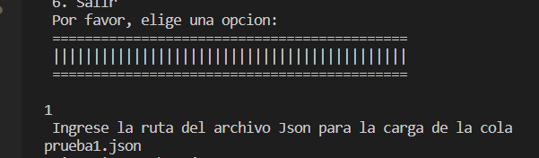

Seguidamente, deberá pedir el numero de ventanillas que existirán en el programa, las creara y mostrar el estado en consola. A este punto al graficar solo deberán mostrarse las ventaillas libres.

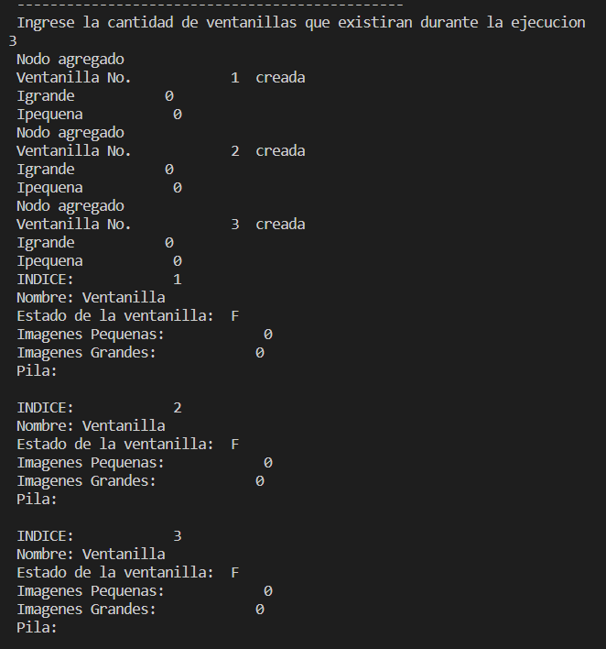

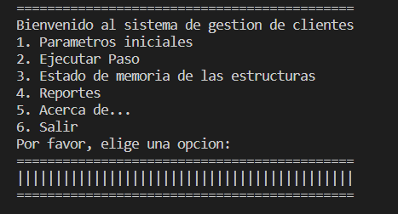

Al ejecutar la ejecución “2. Ejecutar Paso”, las gráficas de cola Espera, ventanillas de recepción, colas de impresión, lista circular de espera y lista de atendidos irán cambiando y se verán de la siguiente manera

Para graficar deberá ingresar la opción 3

Cola

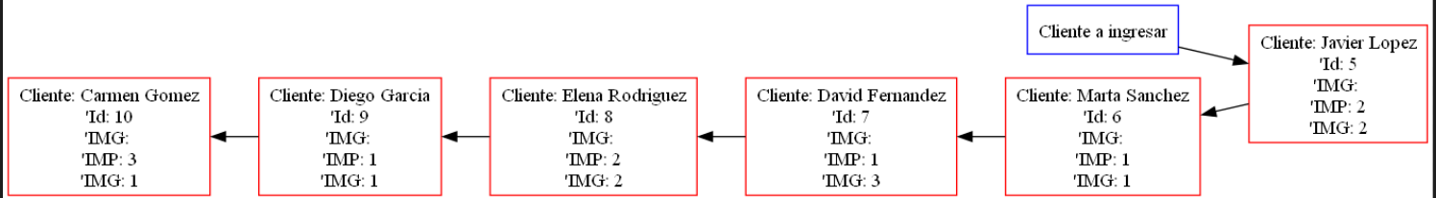

Ventanillas(listas de listas)

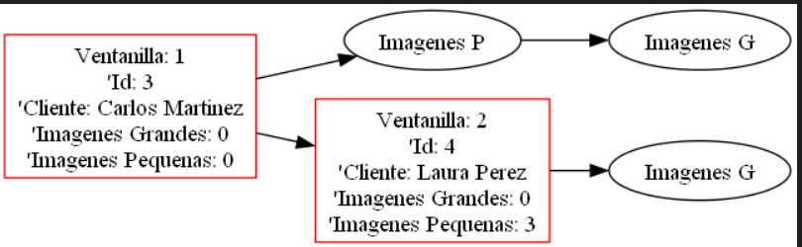

Colas de impresion(colas)

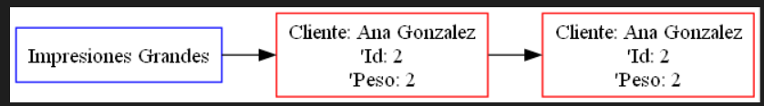

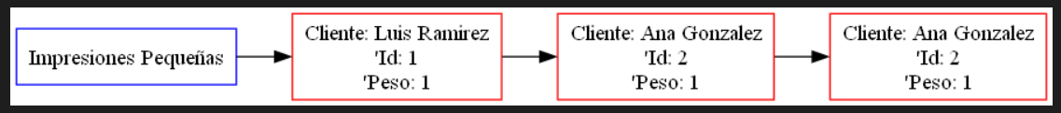

Lista de Espera(Circular doblemente enlazada)

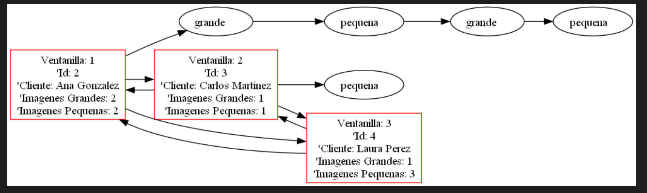

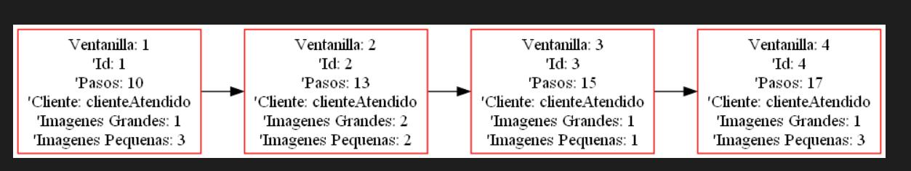Lista de Clientes atendidos (Lista simple)

Al elegir la opción 4, de manera automática se generaran estos reportes

Reporte de Clientes con mas imágenes Grandes

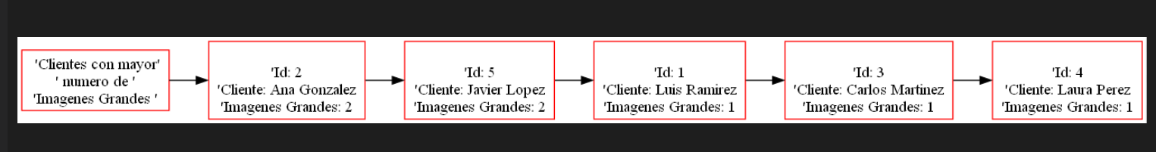

Reporte de clientes con menor numero de imagens pequenas

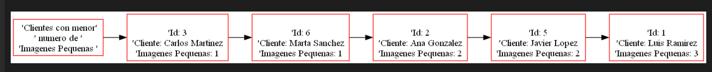

Reporte de cliente con mas pasos en el proceso de impresión

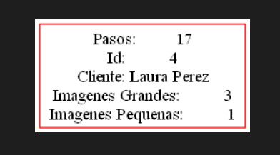

***Y a su vez, pedirá un id para poder graficar a un cliente de los atendios en especifico, para ver toda su información en concreto***

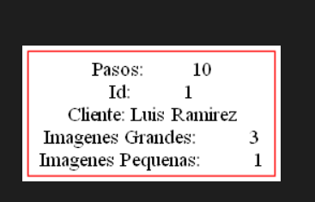

La opción 5, desplejara la información del estudiante que desarrollo la aplicación

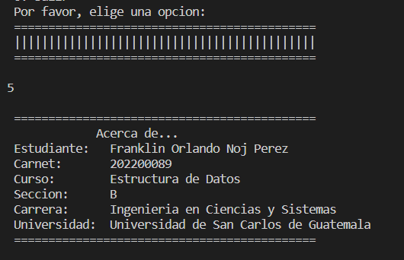

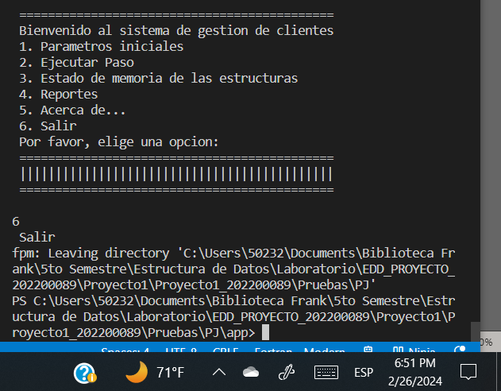La opción 6, cerrara la ejecución del programa